【今日主題】
主題：榮耀的事奉
程祖光弟兄(台中聚會處)
經文：哥林多後書
十二章1-12節
大綱：

前言：

- 保羅的苦難
林後11:23-30

- 保羅的經歷
林後12:1-5

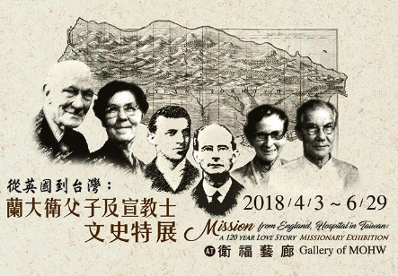
- 保羅的事奉
林後12:6-12

結語：

本週各項聚會
今日 09:30 兒童主日學
09:45 主日講道 程祖光弟兄
09:45 中學生團契
11: 00 慕道班
11:00《擘餅記念主聚會》
14:10 成人主日學 把握時機三
週二 07:30 晨更禱告會
19:30 英文查經班
週三 19:30 交通禱告會 陳宗賢弟兄
週四 14:30 姊妹聚會 呂美莞姐妹
15:30 姊妹禱告會 王正和姊妹
週五 19:30 小社青 查經聚會
19:30 愛的團契 提前六
週六 14:00 大專團契 經文靈修
18:00 社青團契 讀書會

從英國到台灣
《蘭大衛父子及宣教士文史展》
地點:衛福藝廊
台北市忠孝東路6段488號1F
時間:4/3~6/29(週一~五9:00~17:00)
由劉耀仁弟兄策展，甫結束在英國劍橋的蘭大衛家族及其宣教士文史特展，現轉移在衛福部的《衛福藝廊》展出。歡迎前往參觀。認識蘭大衛父子對台灣宣教的貢獻。
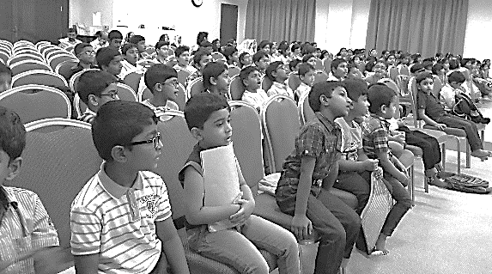
印度《安達曼群島》代禱信
親愛的主內弟兄們：
奉我主信實尊名向各位問安。
感謝各位的代禱與支持，祈願您們都平安。我們經常為各位禱告，願主豐厚地賜福您們，並按祂的旨意使用各位。
感謝神的恩典，我們在此都平安，主實在恩待我們，這些年間我們經歷了祂無比的信實。底下是我們在安達曼群島間事工的近況報導：
聚會處
靠主的恩典，此地聚會處穩定地持續著，拉達弟兄 (Radha Krishnan) 最近加入了聚會；艾德溫和希爾頓弟兄因工作關係調回印度本土，實在是我們的損失，請為這兩個家庭禱告。請位教會中積極事奉與日漸成熟的信徒領袖們禱告，願主按祂的心意使用勞倫斯、底帕、康家昌與扎亞庫瑪幾位弟兄。(Lawrence, Deepak,Kunjachan and Jayakumar)
兒童聖經班
請為此地兒童聖經班的工作禱告，很多孩童都是透過這項事工認識主的。許多學生來自非基督徒家庭，帶給我不少的挑戰與威脅。我在心思與體力上都感到疲累，但是神供應我靈裡的力量。請為那些敵擋我主與祂事工的人們禱告。
假期聖經營
五月和六月是此地孩童們的假期，如同往年一般，今年我們仍然禱告與籌劃開辦假期聖經營。我們需要各位的代禱與支持，感謝各位以往的代禱。
話語職事
主讓我在許多地方有話語的事奉，我還記得去年在阿酋聯與眾弟兄共度的美好時光，在那次聚會中許多人來到主的面前，願榮耀歸與主。在三月份，主讓我在安得拉邦、坦米爾納杜邦、喀拉拉邦 (Andhra Pradesh, Tamil Nadu and Kerala) 有話語的事奉。很高興地告訴各位，有39位公立職訓學院 (ITI,印度最大的技職教育系統)的非信徒學生接受主作為他們個人的救主，我們的主何等偉大，唯有祂的名配得一切榮耀！
主若許可，接下來的幾個月我還會在一些校園和特會中講道，在此懇請各位持續地為我禱告。
我的家人
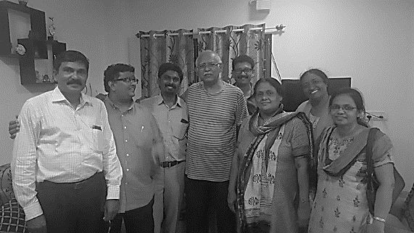
我們全家目前均安，我的妻子Shiny因著藥物治療情況良好，請繼續為她禱告。去年十二月我發生了一場摩托車事故，最近這兩個月常感疼痛。我也患了糖尿病，這讓我常感身體虛弱，請為我禱告。另外請為我兒子們的學習禱告，保羅現在醫學院三年級，成績還不錯，多馬現在機械工程學院一年級。我們深信主是信實良善的，祂會供應我孩子們的教育經費。
全職工人
請為目前在安達曼尼可巴群島的全部八位聚會處工人禱告。我們計畫在2018年專注於以下事工：
─ 將福音帶到一些原始村落中
─ 舉辦特會、青年營和家庭營
─ 假期聖經營
─ 推廣以馬忤斯函授課程
─ 在班布弗萊(Bambooflat)設立聚會處見證(植堂)
─ 在巴拉潭島(Baratang island) 傳福音
致謝
過去29年我在這些群島上充分經歷了主的信實，祂使用我建立了一些聚會處見證，讚美主。請繼續為我們代禱，能夠克服目前種種的艱難。我們深深感謝每一位在這些年間陪伴我們的人，謝謝各位。
事奉主的 桑尼(Sunny)
台北基督徒聚會處 第2527期 2018.04.29
網站：http://www.taipeiassembly.org 年度主題：天上的國民˙地上的教會
主日上午 主日下午 下週主日上午 下週主日下午
聚會時間：9時45分 2時10分 9時45分 2時10分
司 會：張庭彰弟兄 彭書睿弟兄 呂允仁弟兄 彭書睿弟兄
領 詩：大專小詩班 成人主日學 賴映良弟兄 成人主日學
司 琴：俞齊君姊妹 把握時機三 徐漢慧姊妹 把握時機四
講 員：程祖光弟兄 下週講員：漆立平弟兄
本週題目：榮耀的事奉 下週主題：尼希米回歸的重建
本週經文：哥林多後書12:1~12 下週經文：尼希米記1:1-6，11
上午招待：陳美月姊妹 金貞美姊妹 下週招待：蔣震彥弟兄 林和東弟兄
吳瑞碧姊妹 楊晴智姊妹

我的百姓啊，要向我留心；我的國民哪，要向我側耳；
因為訓誨必從我而出；我必堅定我的公理為萬民之光。
以賽亞書51:4
臺北市中正區100南海路39號。電話（02）23710952傳真（02）23113751

2018林道亮博士紀念講座
主題︰創世記1~11章
時間︰5/7~9(週一~三)
地點︰中華福音神學院六樓禮堂
講員︰約翰˙華頓博士
報名及簡介︰請參閱華神網站˙免費入場(www.ces.org.tw)
5/10【母親節福音聚會】
主題︰郭小莊見證
-是誰改變了她的生命
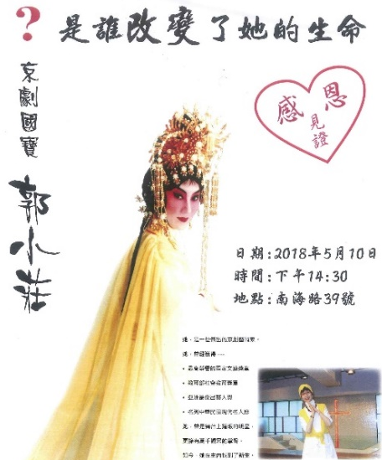
時間︰5/10(週四)下午2:30

